PROGRAMACIÓN II - Trabajo Práctico 1: Introducción a Java

• Alumno: Pighin Bruno

• Carrera: Tecnicatura Universitaria en Programación (a distancia)

• Materia: Programación II

# Objetivo General

Aplicar conceptos básicos de Java: instalación del entorno, creación y ejecución de programas, uso de variables, entrada/salida con Scanner, operadores aritméticos, caracteres de escape, expresiones e instrucciones, manejo de conversiones y depuración (debugging).

# Paso 1 — Verificar Java y preparar NetBeans

1) En la terminal/comando ejecutar:

java -version  
javac -version

2) Abrir NetBeans → File > New Project… → Java Application → Project Name: TP1_Java.

3) Activar modo oscuro (Tools > Options > Appearance).

4) Captura requerida: Pantalla de NetBeans configurado (Pegar aquí abajo).

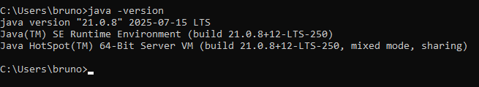

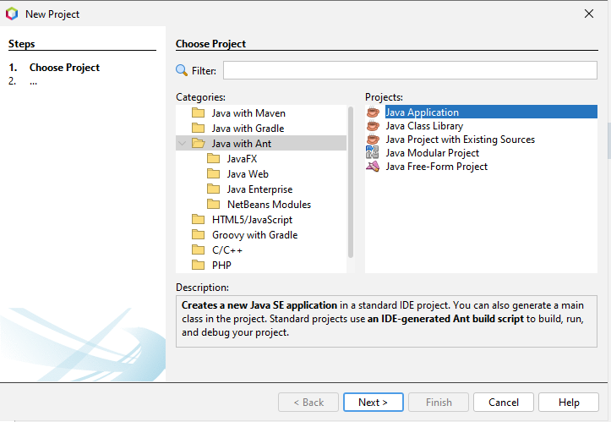

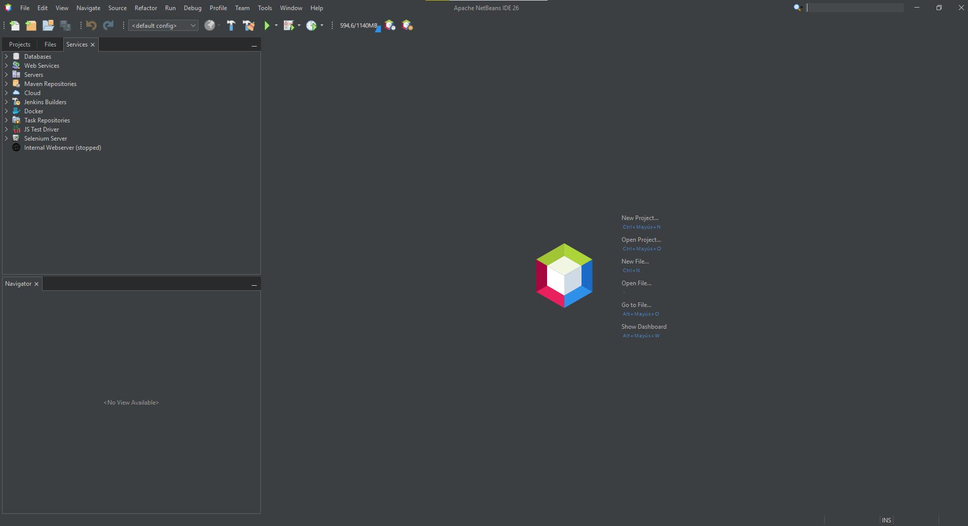

# Paso 2 — Programa HolaMundo

Crear clase HolaMundo y ejecutar. Captura requerida: consola mostrando "¡Hola, Java!".

public class JavaTP1{  
 public static void main(String[] args) {  
 System.out.println("¡Hola, Java!");  
 }  
}

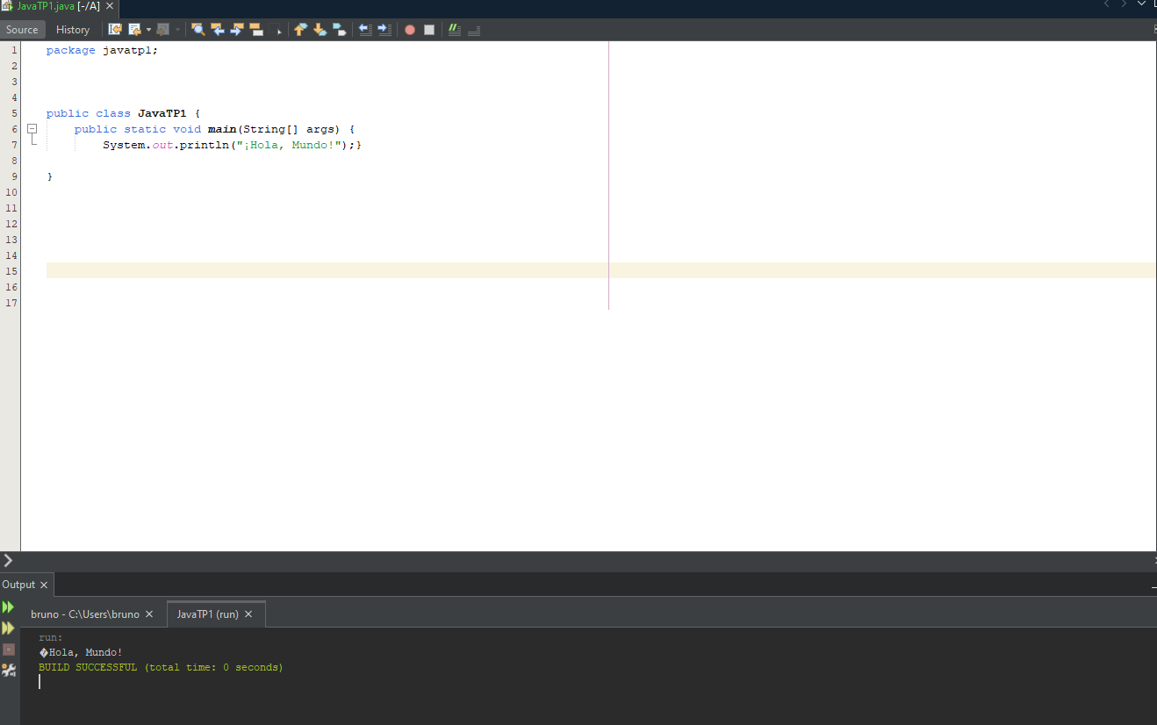

# Paso 3 — Variables y println

Crear clase VariablesBasicas y mostrar los valores en consola.

public class JavaTP1 {  
 public static void main(String[] args) {  
 String nombre = "Bruno"; // podés cambiar este valor  
 int edad = 30;  
 double altura = 1.78;  
 boolean estudiante = true;  
  
 System.out.println("Nombre: " + nombre);  
 System.out.println("Edad: " + edad);  
 System.out.println("Altura: " + altura);  
 System.out.println("¿Estudiante? " + estudiante);  
 }  
}

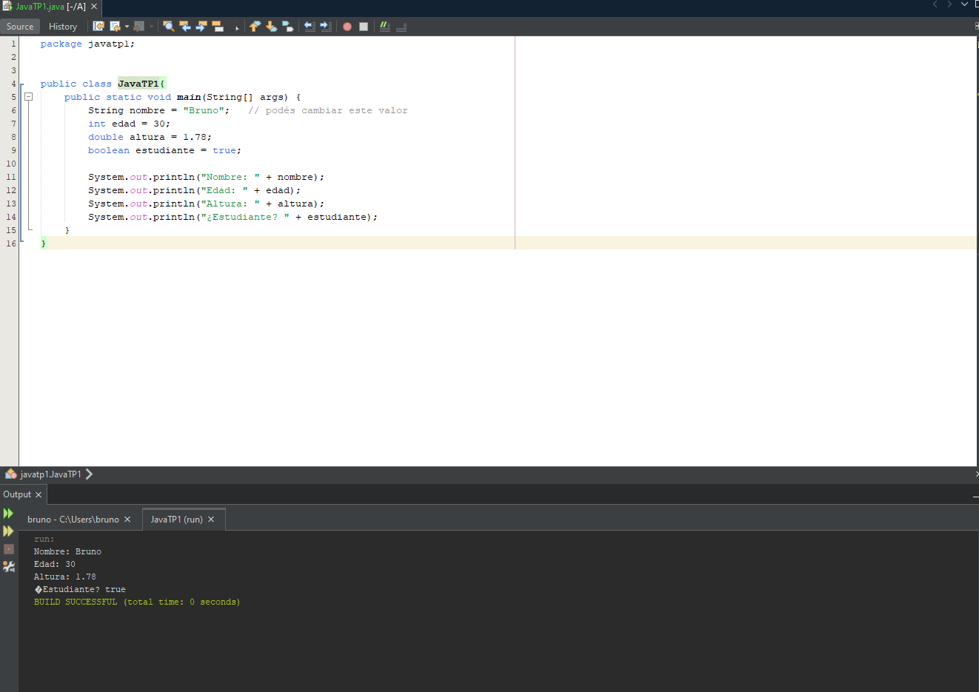

# Paso 4 — Leer nombre y edad con Scanner

Solicitar nombre (String) y edad (int) al usuario y mostrarlos.

import java.util.Scanner;  
  
public class JavaTP1 {  
 public static void main(String[] args) {  
 Scanner sc = new Scanner(System.in);  
  
 System.out.print("Ingresá tu nombre: ");  
 String nombre = sc.nextLine();  
  
 System.out.print("Ingresá tu edad: ");  
 int edad = sc.nextInt();  
  
 System.out.println("Hola, " + nombre + ". Tenés " + edad + " años.");  
 sc.close();  
 }  
}

Nota: si usás nextInt() y luego nextLine(), agregá un nextLine() adicional para limpiar el buffer.

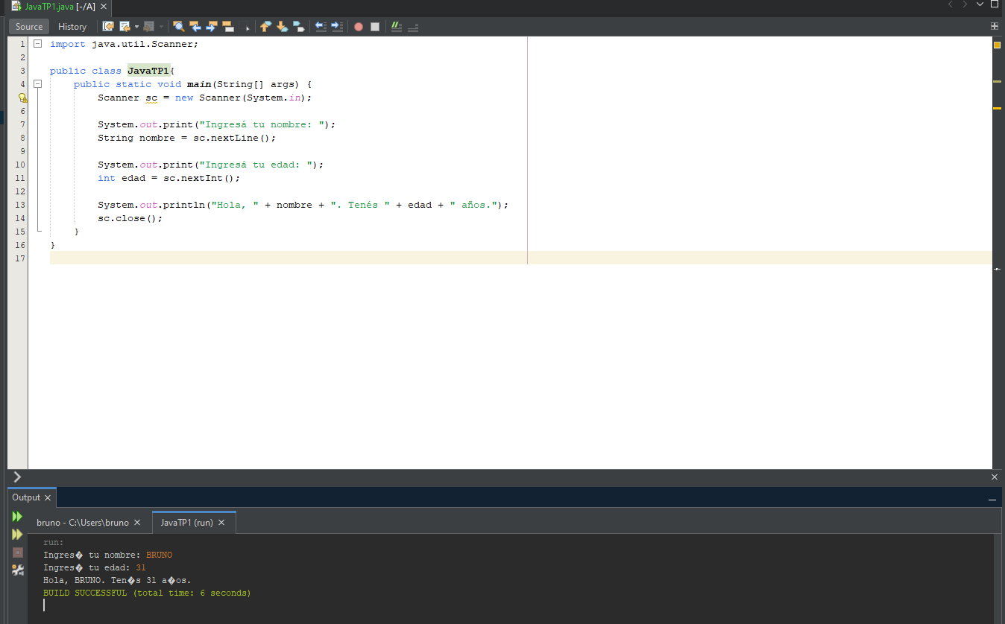

# Paso 5 — Operaciones con dos enteros

Leer dos enteros y mostrar suma, resta, multiplicación y división entera.

import java.util.Scanner;  
  
public class JavaTP1{  
 public static void main(String[] args) {  
 Scanner sc = new Scanner(System.in);  
 System.out.print("Ingresá el primer entero: ");  
 int a = sc.nextInt();  
 System.out.print("Ingresá el segundo entero: ");  
 int b = sc.nextInt();  
  
 System.out.println("Suma: " + (a + b));  
 System.out.println("Resta: " + (a - b));  
 System.out.println("Multiplicación: " + (a * b));  
 if (b != 0) {  
 System.out.println("División: " + (a / b)); // división entera (trunca)  
 } else {  
 System.out.println("División: no se puede dividir por cero");  
 }  
 sc.close();  
 }  
}

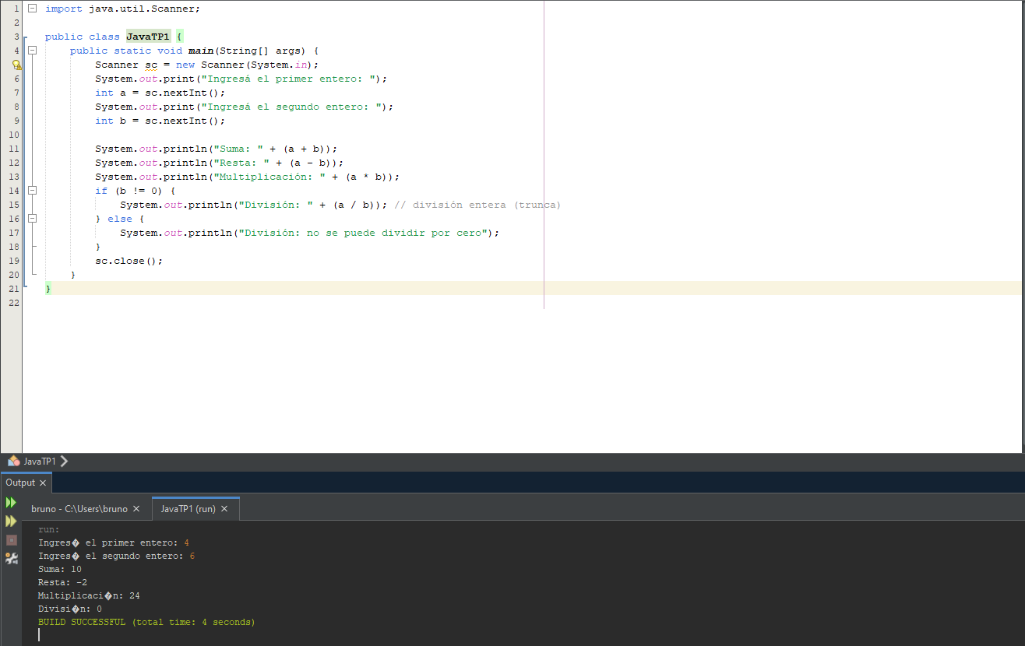

# Paso 6 — Caracteres de escape

Imprimir el texto con saltos de línea y comillas usando \n y \".

public class JavaTP1 {  
 public static void main(String[] args) {  
 System.out.println("Nombre: Juan Pérez\nEdad: 30 años\nDirección: \"Calle Falsa 123\"");  
 }  
}

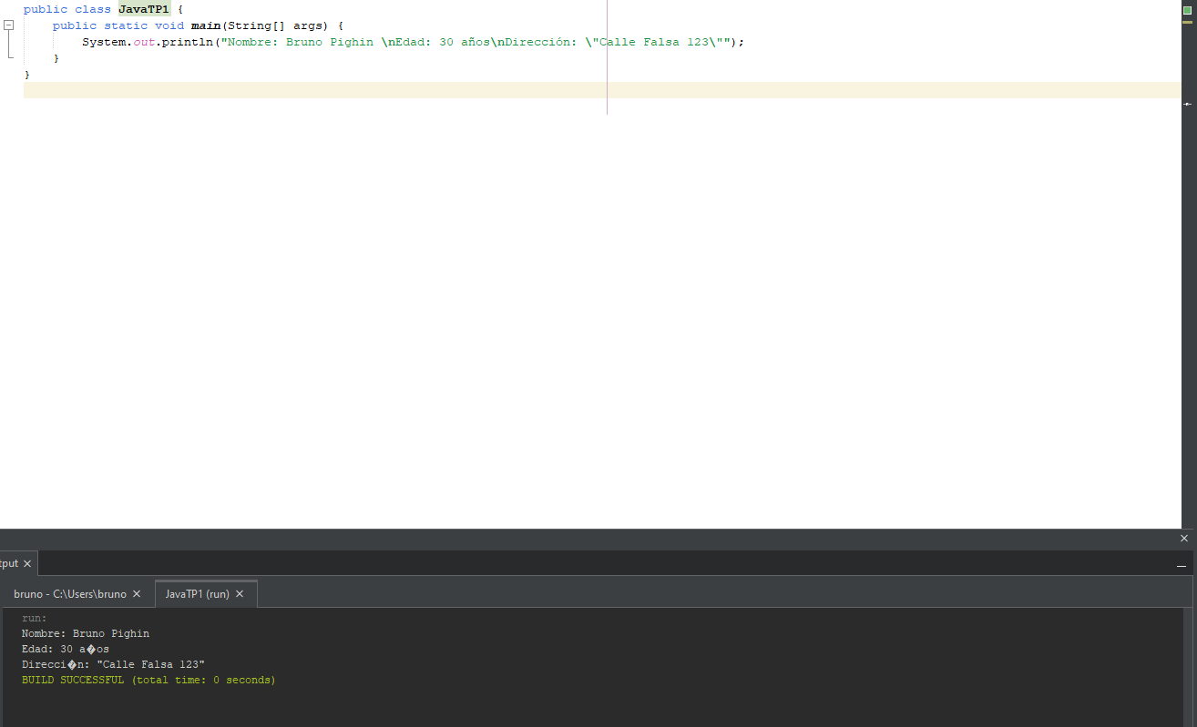

# Paso 7 — Expresiones vs. Instrucciones

Analizar y responder cuáles son expresiones e instrucciones. Incluir una breve explicación.

int x = 10; // Línea 1  
x = x + 5; // Línea 2  
System.out.println(x); // Línea 3

Guía: Una expresión evalúa un valor (p. ej., 10, x+5).

Una instrucción realiza una acción completa (declaración, asignación, llamada a método) y puede contener expresiones.

**Análisis de cada línea:**

* **Línea 1 (int x = 10;)** → La expresión es 10. La instrucción es la declaración e inicialización de x.
* **Línea 2 (x = x + 5;)** → La expresión es x + 5. La instrucción es la asignación del resultado a x.
* **Línea 3 (System.out.println(x);)** → La expresión es x. La instrucción es la llamada al método println que imprime el valor.

# Paso 8 — División y conversiones de tipo

Mostrar diferencia entre división entera (int) y real (double).

// Versión int  
int a = 5, b = 2;  
System.out.println(a / b); // 2  
  
// Versión double  
double c = 5, d = 2;  
System.out.println(c / d); // 2.5  
  
// A partir de enteros, forzar real  
int x = 5, y = 2;  
System.out.println((double) x / y); // 2.5

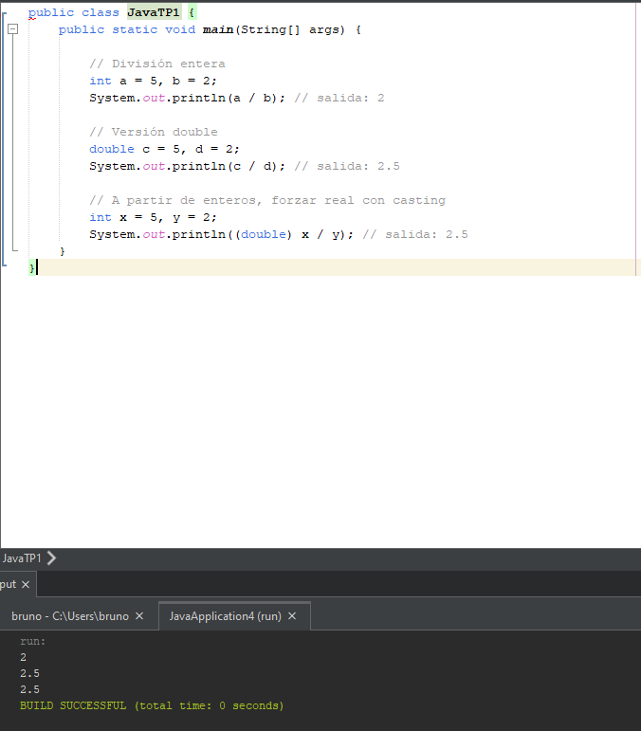

# Paso 9 — Corregir el código con error

Código corregido y explicación del error (se usaba nextInt para leer texto).

import java.util.Scanner;  
  
public class JavaTP1 {  
 public static void main(String[] args) {  
 Scanner scanner = new Scanner(System.in);  
 System.out.print("Ingresa tu nombre: ");  
 String nombre = scanner.nextLine(); // Correcto: leer String  
 System.out.println("Hola, " + nombre);  
 scanner.close();  
 }  
}

Explicación breve: nextInt() devuelve int y no puede asignarse a String. Para texto se usa nextLine().

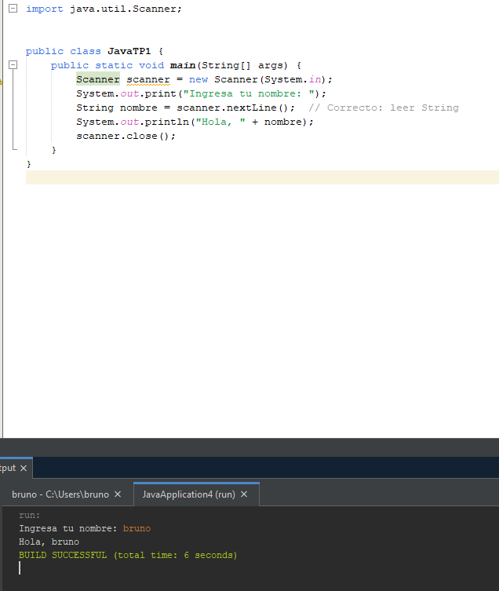

# Paso 10 — Prueba de escritorio

Completar la tabla y justificar por qué el resultado es 2 (división entera).

public class PruebaEscritorio {  
 public static void main(String[] args) {  
 int a = 5;  
 int b = 2;  
 int resultado = a / b;  
 System.out.println("Resultado: " + resultado); // 2  
 }  
}

Tabla sugerida:  
| Instrucción | a | b | resultado |  
|-------------|---|---|-----------|  
| int a = 5; | 5 | - | - |  
| int b = 2; | 5 | 2 | - |  
| int resultado = a / b; | 5 | 2 | 2 |  
| println | 5 | 2 | 2 |

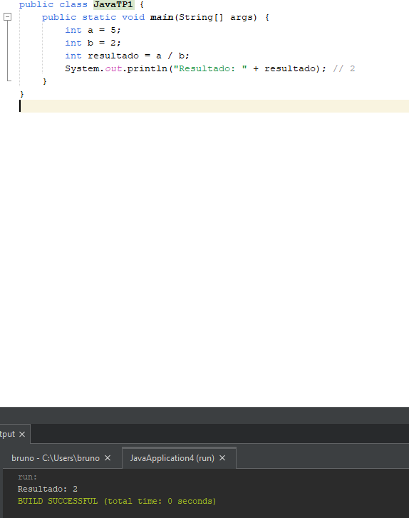

# Conclusiones esperadas

• Reforcé conceptos fundamentales de Java.  
• Practiqué la estructura básica de un programa y el uso de NetBeans.  
• Entendí la diferencia entre expresiones e instrucciones.  
• Vi el impacto de las conversiones de tipo en la división.  
• Corregí errores típicos con Scanner y probé el código paso a paso.